EL COMITÉ DE CONTRATACIÓN PROCEDE A EVALUAR LA(S) PROPUESTA(S) RECIBIDA(S) Y A VERIFICAR LOS REQUISITOS HABILITANTES DENTRO DEL PROCESO DE CONTRATACIÓN DE MÍNIMA CUANTÍA PMMC07-2022
FECHA: | 23.11.2022
HORA: | 2:15 PM
LUGAR | PERSONERÍA DE ITAGUI
OBJETO DE LA INVITACIÓN PÚBLICA MANTENIMIENTO CORRECTIVO Y PREVENTIVO VEHÍCULO OFICIALES PERTENECIENTES AL PARQUE AUTOMOTOR DE LA PERSONERIA MUNICIPAL.

PRECIO:

El presupuesto oficial es por la suma de QUINCE MILLONES DE PESOS ($15.000.000) para lo cual se cuenta con el certificado de disponibilidad presupuestal número 2067 con fecha del 18 de noviembre de 2022, con cargo al rubro presupuestal 16.2.1.2.02.02.008.01-01, SERVICIOS PRESTADOS A LAS EMPRESAS Y SERVICIOS DE PRODUCCIÓN | REMUNERACION SERVICIOS TECNICOS

PROPUESTAS PRESENTADAS: 4:

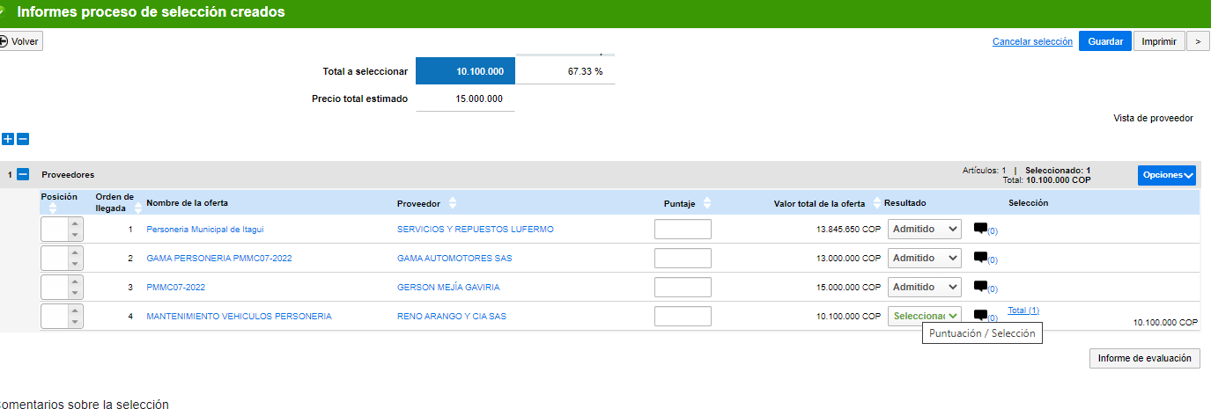

Se procede a evaluar la presentada con el menor precio ofertado, RENO ARANGO Y CIA S.A.S. por valor de DIEZ MILLONES CIEN MIL PESOS ($10.100.000).

VERIFICACIÒN DE LOS REQUISITOS HABILITANTES: Se procedió a la verificación de los requisitos habilitantes así:

DOCUMENTOS | PERSONA NATURAL | PERSONA JURIDICA
Fotocopia de la cédula persona natural o del representante legal en caso de ser persona jurídica |  | X
Certificado de existencia y representación legal, Personería Jurídica, o Acta de Nombramiento, realizado por Cámara de comercio, Arquidiócesis, Ministerio de Educación, Gobernación o Alcaldías según el caso. (3 meses de vigencia) |  | X
Certificado de encontrarse a paz y salvo con el Sistema de Seguridad Social Integral y parafiscales. Cuando la empresa tiene revisor fiscal, el certificado debe ser expedido por el revisor fiscal adjuntando copia de la tarjeta profesional y un certificado expedido por la Junta Central de Contadores con vigencia no mayor a tres (3) meses. |  | X
Copia de la afiliación de la última consignación de aportes a la seguridad Social
Copia del Registro Único Tributario (R.U.T) |  | X
Hoja de vida única de la Función Pública |  | X

Nota: Según el tipo de contrato y objeto a cumplir, se exigirán documentos adicionales los cuales estarán debidamente relacionados en la invitación pública.

OBSERVACION: El proponente RENO ARANGO Y CIA S.A.S, con nit : 800.071.543-3 cumple con los REQUISITOS HABILITANTES solicitados en el proceso de contratación de mínima cuantía, invitación pública número: PMMC07-2022

CONCLUSIÓN:

Luego de evaluada la propuesta, se tiene que el valor total asciende a la suma de diez millones cien mil pesos ($10.100.000), cifra que no supera lo presupuestado por la Personería Municipal.

Concluyendo entonces, el Comité de Contratación considera que la propuesta presentada por RENO ARANGO Y CIA S.A.S, con nit : 800.071.543-3, está ajustada a los requerimientos y cumple con los requisitos exigidos para la presente contratación, por lo tanto recomienda aceptar dicha propuesta, no sin antes verificar los certificados de Antecedentes Disciplinarios en la Página de la Procuraduría General de la Nación, de Responsabilidad Fiscal en la página de la Contraloría General de la República y de Antecedentes Judiciales en la página de la Policía Nacional.

Firmado en original
ALVARO ALONSO DUQUE MUÑOZ
Personero Municipal

Firmado en original
ALEXANDER RICO OCAMPO
Secretario General

Firmado en original
JOHN FREDY HERNÁNDEZ VALLEJO
Personero Delegado Para los Derechos Colectivos y del Ambiente

Firmado en original
JORGE IVAN ISAZA BUSTAMANTE
Personero Delegado para la Vigilancia Administrativa

